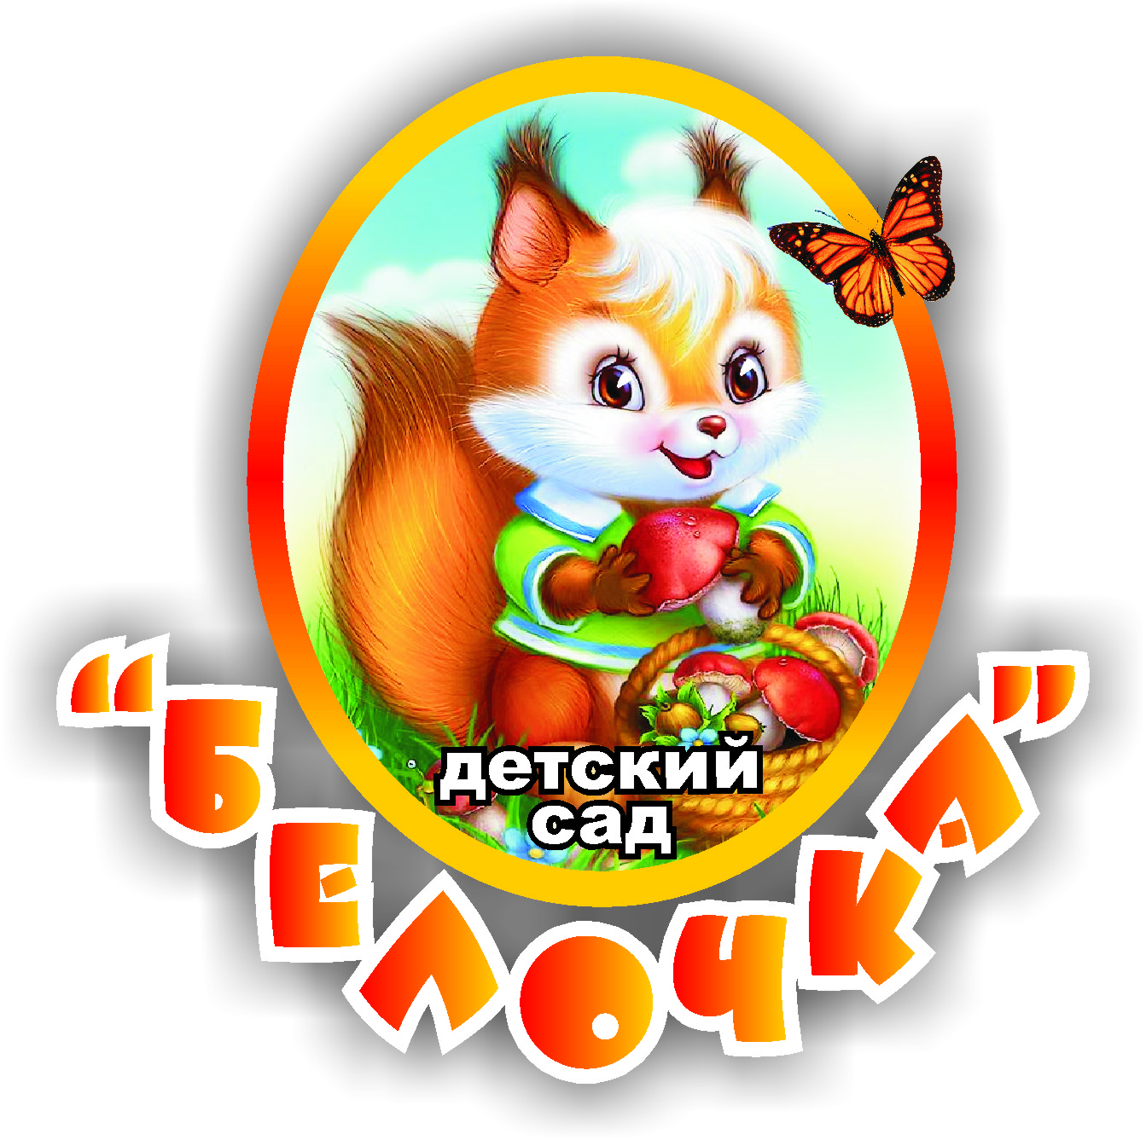
Муниципальное дошкольное образовательное автономное учреждение
детский сад общеразвивающего вида «Белочка»
с приоритетным осуществлением деятельности
по физическому развитию детей

Конспект
непосредственно образовательной деятельности
по художественно-эстетическому развитию
воспитанников старшего дошкольного возраста по теме
«Карусель - дружбы народов»

Музыкальный руководитель:
Рамазанова А.Ф.

г. Пыть-Ях
2014г
Тема: «Карусель - дружбы народов»
Тип: доминантный.
Форма: подгрупповая.
Цель: формирование вокальных умений и навыков у детей старшего дошкольного возраста.
Задачи:
Образовательные:
- формирование предпосылок ценностно-смыслового восприятия и понимания произведений музыки;
- совершенствование вокально-хоровых навыков.
Воспитательные:
- воспитывать доброжелательное отношение к национальностям, проживающим в нашем округе;
- привить навыки общения с музыкой, правильно воспринимать и исполнять ее;
- привить навыки сценического поведения.
Развивающие:
- развить музыкально-эстетический вкус;
- развитие музыкального слуха, координации слуха и голоса;
- развить музыкальные способности детей;
- совершенствовать художественно-ассоциативное мышление путем сравнивания музыки с речью и рисунком.
Виды детской деятельности: музыкальная, игровая, двигательная, коммуникативная, познавательная.
Интеграция образовательных областей: художественно-эстетическое развитие, речевое развитие, социально коммуникативное развитие, познавательное развитие.
Формы и методы: беседа, наглядно - слуховой, наглядно - зрительный, репродуктивный.
Развивающая среда: мультимедийное оборудование, слайдовая презентация, аудиоаппаратура, мп-3 проигрыватель, пианола, музыкальное произведение «Дружат дети всей земли» композитора Давида Львова-Компанейца, импровизированная костюмерная с народными костюмами: русским, украинским, татарским и с костюмом народов ханты.
Материал и оборудование: куклы в национальных костюмах: русском, татарском, украинском и костюме народов ханты, нотка, картинка с изображением «Дружбы народов», карусель, эмблема «Дружба народов».
Планируемые результаты: развитие интегративных качеств: эмоционально отзывчивый, любознательный, активный, ребенок владеет определенными способами певческих умений, сможет использовать полученные знания в повседневной жизни, воспитанник доброжелательно взаимодействует со сверстниками и взрослыми в решении поставленных задач.
Ход непосредственно образовательной деятельности:
- Вводно - организационный:
Педагог:
-Здравствуйте ребята! Я рада видеть вас весёлыми и улыбающимися! Меня зовут Альфия Фаритовна, я руководитель детского вокального кружка. Дети, которые там занимаются, выступают на сцене как настоящие артисты.
-А вы хотели бы почувствовать себя настоящими артистами? (Да). Я помогу вам в этом.
(Переходит на таинственный шёпот). Сегодня я пришла к вам в гости, не с пустыми руками, а принесла полную корзину сюрпризов (педагог ставит корзину перед собой на столик, незаметно просовывает руку внутрь).
Ты, корзинка, не молчи, нас сюрпризом удиви! (Из корзины слышится приветствие на разных языках).
- Ребята, что вы услышали? (Ответы детей).
-Вы услышали приветствие на разных языках. Может, кто узнал, на каких языках прозвучало приветствие? (Ответы детей).
- К вам сегодня в гости вместе со мной пришли мои помощники. (Называет кукол, достаю из корзины).
- Это кукла – ханты, она поздоровалась на языке народов ханты, послушайте, как звучит приветствие «Олтун олнэ» (поёт педагог). Давайте мы тоже поздороваемся с ней на языке народов ханты (поют все вмести).
- Это кукла – татарка, она поздоровалась на татарском языке, послушайте, как звучит приветствие «Исанмесез» (поёт педагог). Давайте мы тоже поздороваемся с ней на татарском языке (поют все вмести).
- Это кукла – украинка, она поздоровалась на украинском языке, послушайте, как звучит приветствие «Доброго ранку» (поёт педагог). Давайте мы тоже поздороваемся с ней на украинском языке (поют все вмести).
- Это кукла – русская красавица, она поздоровалась на русском языке. Русский язык в нашей стране является государственным языком. А поздоровалась она так «Здравствуйте» (поёт педагог). Давайте мы тоже поздороваемся с ней на русском языке (поют все вмести).
(Куклы садятся на инструмент)
- Музыкально – ритмические движения:
Педагог:
- А сейчас мы узнаем, какой ещё сюрприз ожидает нас. Ты, корзинка, не молчи, нас сюрпризом удиви! (Достает из корзинки мини карусель).
- Ребята, на что это похоже? (Прокручивая карусель между ладоней).
-Это – карусель. Посмотрите, она состоит из ленточек разного цвета не похожих друг на друга, но их объединяет общая карусель.
- Мы тоже разные, разных национальностей, но объединяет нас наш край наша малая Родина. Ребята, а как она называется? (В каком округе мы живем?).
–Правильно Югра.
Приглашаю всех ребят,
В «Карусель дружбы» поиграть.
Становись в кружок дружней,
Беритесь за ленточки скорей!
И проговаривая слова, начинается игра.
Игра «Карусель дружбы».
Еле-еле-еле,
Завертели карусели,
А потом, потом, потом,
Все бегом, бегом, бегом (музыкально - ритмические движения: подскоки, галоп).
Тише, тише не спешите,
Карусель остановите.
-Посмотрите, какие красивые ленточки у нашей карусели, давайте мы с ними поиграем в разные игры.
III. Гимнастика.
Дыхательная:
-Первая игра называется «Ветерок», вторая игра «Задуваем свечку».
-А сейчас игры с язычком.
Артикуляционная:
«Дудочка», «Качели».
- Теперь все вмести произнесем такие слова: раз – два, раз – два, вот и кончилась игра!
Речевая разминка хором:
Раз – два, раз – два, вот и кончилась игра!
Педагог:
- Давайте вернёмся к корзинке с сюрпризом. Я в корзинку загляну, вас сюрпризом удивлю! (Достает нотку).
- Что это у меня? (ответы детей). Эта нотка, она зовет нас поиграть голосом, распеться.
IV. Распевание:
- Ре-ре-ре, мы живём в Югре. (Интонирование на одном звуке).
- Ра-ра-ра, рада детвора. (Интонирование б.3).
- Ру-ру-ру, любим мы Югру. (Интонирование мажорного трезвучия).

- Основная часть. Восприятие и усвоение нового материала:
Педагог:
-Я в корзинку загляну, вас сюрпризом удивлю! (Достает картинку с изображением дружбы народов, это изображение появляется на экране проектора).
-Ребята, посмотрите, что вы видите на этой картине? (Ответы детей).
-Изображение на картине символизирует дружбу детей на всей планете. Я хочу вас познакомить с песней «Дружат дети всей земли», которую написал композитор Давид Львов-Компанеец.
Слушание.
Беседа о песне:
-О чем поется в этой песне? (Ответы детей).
Педагог:
-Давайте, мы ее с вами разучим. Для того, чтобы быстрее запомнить текст песни, я предлагаю записать его при помощи символов. (Составление мнемотаблицы).
Разучивание слов песни (с показом элементов движений):
- по схеме;
- по фразам;
- по музыкальным предложениям.
Прохлопывание ритмического рисунка. Исполнение разученного текста с передачей характера песни через эмоциональное исполнение.
Педагог:
-Ребята, вы так хорошо пели. Молодцы! Давайте вернемся к нашей корзинке и посмотрим, какие еще сюрпризы там остались. Ты корзинка не молчи, нас сюрпризом удиви! (Достает венок).
-Что это? (Ответы детей).
-Правильно это венок, он является элементом народного костюма. В каком народном костюме используется венок? (В украинском народном костюме).
-Ребята подумайте и скажите, кто в наше время чаще всего одевает национальные костюмы? (Если дети затрудняются ответить, помогает наводящими фразами: этих людей можно встретить в театре, кино, они выступают на сцене).
Педагог:
-Действительно артисты очень часто для своих выступлений одевают, национальные костюмы. А где же хранятся их костюмы? (Ответы детей).
-Костюмы артистов хранятся в специальной комнате, которая называется костюмерная. Я приглашаю вас в костюмерную.
Проходят в костюмерную.

Педагог:
-Давайте рассмотрим костюмы. Чем они отличаются между собой или похожи? (орнамент, расцветка). Я предлагаю выбрать один понравившийся вам элемент костюма (жилет, головной убор, фартук) и одеть его. (Дети выбирают и одевают элемент костюма). И теперь у вас есть все, что необходимо настоящему артисту. Вы разучили песню, надели понравившийся элемент костюма и готовы к выступлению. Я приглашаю вас на импровизированную сцену. (Дети выстраиваются полукругом в центре зала). Сейчас я объявлю ваш номер. Итак, выступает вокальный ансамбль детского сада «Улыбка» с песней «Дружат дети всей земли».
VI. Заключительная часть.
Исполнение песни.
Педагог:
- После выступления костюмы надо вернуть в костюмерную. (Проходят в костюмерную и развешивают костюмы).
VII. Рефлексия.
-О костюмах, каких народов мы сегодня говорили?
-О чём была песня, которую мы исполняли?
-Как называется наша малая Родина?
Ответы детей
Педагог:
-А где же наша корзинка? Давайте посмотрим какие еще сюрпризы остались. Все вместе произнесем: Ты корзинка не молчи, нас сюрпризом удиви! (Достает эмблему).
- Я дарю вам символ дружбы, так как в нашем округе проживают люди разных национальностей, которых объединяет дружба.
А теперь, давайте попрощаемся так же, как мы приветствовали друг друга на разных языках. На языке ханты - «Па ям вулум!», на татарском - «Сау булыгыз», на украинском «Допобаченя», так как государственным языком в нашей стране является русский язык споем все «До свидания!».

